Команда проекта:
Мурыгина Е., Табурчинов Р., Кукушкин В., Камалдинов Н, Полисадов С.
- Аннотация проекта:
Зубная щетка «Улыбка» - проект совмещенного варианта зубной щетки. Проект заключается в разработке и воплощении в жизнь удобного, компактного и практичного интерфейса вышеупомянутой зубной щетки.
- Обоснование необходимости реализации проекта
С древних времен люди уделяли особое внимание гигиеническому состоянию своих зубов. Так, например, ещё 1,8 миллиона лет назад первобытный человек использовал в качестве зубной щётки стебли травы и ветки деревьев. Позднее стали применять деревянные, бронзовые и даже золотые зубочистки. К примеру древние египтяне пользовались для чистки зубов деревянными палочками, разжёванными с одного конца. Такими средствами гигиены полости рта пользовались наши предки. Сейчас же на смену первобытным способом ухода за зубами у человечества появились такие приспособления, как зубная щетка и паста. И, как и наши предки, мы тщательно следим за своими зубами, даже отправляясь в дальнее путешествие, в поход или же просто в продолжительную командировку. Но так неудобно возить с собой тюбик с пастой и щетку, а в поездах во время его движения зачастую проделать даже такую элементарную операцию, как просто выдавить необходимое количество зубной пасты на щетку, доставляет немало трудностей.
Наш проект представляет собой совмещенный вариант зубной щетки и пасты, который предположительно должен облегчить процесс личной гигиены человека вне дома.
- Цель проекта
Разработать рабочие чертежи и создать 3D модель совмещенного варианта зубной щетки и пасты, позволяющей с легкостью пользоваться данным приспособлением в любом месте.
- Целевая группа
Проект нацелен на людей, находящихся в постоянном движении: туристов, бизнесменов, спортсменов.
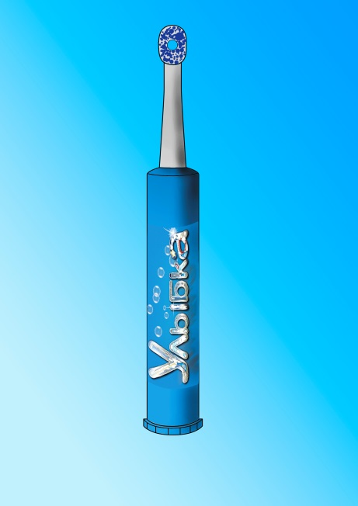
- Первые эскизы:
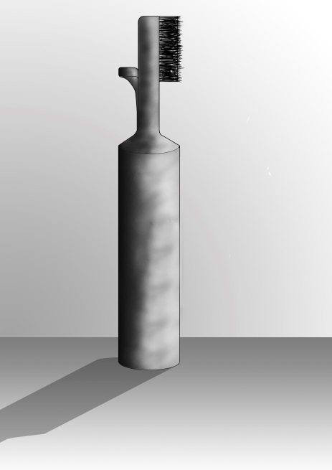
- Механизм реализации деятельности по проекту
Задачи:
Задача 1: Разработка принципиальной схемы
Принцип работы:

- Чистящая часть – зубная щетка с отверстием в центре, через которое осуществляется подача зубной пасты.

- Основная часть – ручка, внутрь которой задвигается зубная щетка. При извлечении осуществляется подача зубной пасты.

- Технологический чертеж:

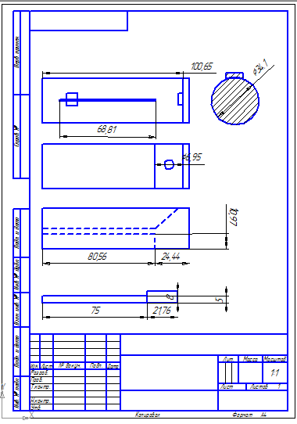
Задача 2: Разработка вопросов для социологического опроса. Проведение социологического опроса
- План опроса:

Добрый день! Наша команда работает над проектом по созданию и разработки совмещенного варианта зубной щетки.

Вопрос № 1:
Как Вы думаете, хорошая ли это идея для современного человека, ведущего подвижный образ жизни?

Вопрос № 2:
Заинтересовала бы Вас наш продукт, появись он на полках магазинов?

- Результаты опроса:

7.Рабочий план реализации проекта
Вид деятельности, мероприятия | 2014 | Исполнители/ответственные
Организация и проведение опроса целевой аудитории | Апрель-Май | Кукушкин В., Табурчинов Р.
Разработка рабочих чертежей | Июнь-Июль | Полисадов С.
Разработка 3D модели | Июль-Август | Камалдинов Н., Мурыгина Е.

- Риски проекта
№ | Риски | Вероятность | Степень воздействия | Профилактика | Лечение
1 | Не реализация проекта | малая | высокая | Мотивация членов команды | Составление подробного плана действий по проекту и их своевременное выполнение
2 | Непредвиденные затраты | средняя | средняя | Распределение средств с учетом дополнительных затрат | Заранее договориться обо всех затратах с поставщиками и исполнителями. Иметь «неприкосновенный запас» на случай возникновения непредвиденных трат
3 | Конкуренция | малая | средняя | Не афишировать проект до момента выхода его на широкую аудиторию | Запатентовать готовый продукт, идею и все, что связано с проектом

- SWOT-анализ
S  - Удобство интерфейса  - Простота использования  - Компактность  - Практичность | W
O | T

- Основные исполнители проекта

Табурчинов Роман, Кукушкин Валентин – организация рекламы, социологические опросы;

Мурыгина Екатерина – руководитель проекта, организатор разработчик;

Святослав, Камалдинов Никита, Екатерина Мурыгина – разработчики, технические стороны
проекта.

11. Ожидаемые результаты проекта, критерии оценки

Количественные | Качественные результаты | Метод
результаты |  | фиксации
Создание технологии, при которой зубная паста поступает на зубную щетку | Эскиз,  технический чертеж модели | Презентация на конференции ЭТО 2014 года
Разработка схемы | Создание 3D модели по рабочим чертежам, печать модели на 3D рабочей модели на 3D принтере (при необходимости) | презентац
 |  | ия тест-
 |  | модели на
 |  | ярмарке
 |  | идей ЭТО
 |  | 2014 год
Регистрация авторских прав | Патент РФ | регистрац
на данный продукт |  | ии патента
 |  | 2014 год

